VENDIM

Nr. 725, datë 12.12.2018

PËR NJË SHTESË NË VENDIMIN NR. 757, DATË 26.10.2016, TË KËSHILLIT TË MINISTRAVE, “PËR KALIMIN E SPORTELEVE PRITËSE PËR QYTETARËT TË ZYRAVE VENDORE TË REGJISTRIMIT TË PASURIVE TË PALUAJTSHME NË ADMINISTRIM TË AGJENCISË SË OFRIMIT TË SHËRBIMEVE PUBLIKE

TË INTEGRUARA (ADISA)”

Në mbështetje të nenit 100 të Kushtetutës dhe të nenit 50, të ligjit nr. 13/2016, “Për mënyrën e ofrimit të shërbimeve publike në sportel në Republikën e Shqipërisë”, me propozimin e Zëvendëskryeministrit, Këshilli i Ministrave

VENDOSI:

Në pikën 1, të vendimit nr. 757, datë 26.10.2016, të Këshillit të Ministrave, pas shkronjës “ç” shtohet shkronja “d”, me këtë përmbajtje:
“d) Shkodër.”.
Ky vendim hyn në fuqi pas botimit në Fletoren Zyrtare.

KRYEMINISTRI
Edi Rama

VENDIM

Nr. 726, datë 12.12.2018

PËR ORGANIZIMIN DHE FUNKSIONIMIN E KOMITETIT

PËR PAKICAT KOMBËTARE

Në mbështetje të nenit 100 të Kushtetutës, të pikës 2, të nenit 18, të ligjit nr. 96/2017, “Për mbrojtjen e pakicave kombëtare në Republikën e Shqipërisë”, dhe të nenit 6, të ligjit nr. 90/2012, “Për organizimin dhe funksionimin e administratës shtetërore”, me propozimin e Zëvendëskryeministrit, Këshilli i Ministrave

VENDOSI:

1. Komiteti për Pakicat Kombëtare është person juridik, publik, buxhetor, në varësi të Kryeministrit, me seli në Tiranë.
2. Komiteti për Pakicat Kombëtare ka për qëllim sigurimin e mbrojtjes dhe të promovimit të të drejtave dhe interesave të pakicave kombëtare, sipas parashikimeve të ligjit nr. 96/2017, “Për mbrojtjen e pakicave kombëtare në Republikën e Shqipërisë”, dhe legjislacionit përkatës në fuqi.
3. Komiteti për Pakicat Kombëtare ka stemën, logon dhe vulën zyrtare. Stema përbëhet nga stema e Republikës së Shqipërisë, me shënimet “Republika e Shqipërisë, Kryeministria, Komiteti për Pakicat Kombëtare”, në përputhje me përcaktimet e vendimit të Këshillit të Ministrave, për mënyrën e përdorimit të stemës së Republikës së Shqipërisë.
4. Vula e Komitetit për Pakicat Kombëtare ka formën dhe elementet e përcaktuara në vendimin e Këshillit të Ministrave për rregullat e prodhimit, administrimit, kontrollit dhe ruajtjes së vulave zyrtare. Vula prodhohet, administrohet dhe ruhet në përputhje me legjislacionin në fuqi.
5. Komiteti për Pakicat Kombëtare e shtrin veprimtarinë e tij në të gjithë territorin e Republikës së Shqipërisë.
6. Komiteti për Pakicat Kombëtare organizohet në nivel qendror.
7. Komiteti për Pakicat Kombëtare drejtohet nga kryetari, i cili organizon e drejton të gjithë veprimtarinë e këtij institucioni, raporton dhe përgjigjet përpara Kryeministrit.
8. Komiteti për Pakicat Kombëtare ushtron kompetencat e përcaktuara në ligjin nr. 96/2017, “Për mbrojtjen e pakicave kombëtare në Republikën e Shqipërisë”.
9. Organizimi i brendshëm, struktura dhe organika e Komitetit për Pakicat Kombëtare miratohen me urdhër të Kryeministrit, sipas përcaktimeve në legjislacionin në fuqi për organizimin dhe funksionimin e administratës shtetërore.
10. Komiteti për Pakicat Kombëtare financohet nga buxheti i shtetit.
11. Rregullorja për metodat e brendshme të punës dhe për sjelljen e personelit të Komitetit për Pakicat Kombëtare miratohet nga Kryeministri, pas propozimit të kryetarit të Komitetit për Pakicat Kombëtare.
12. Marrëdhëniet e punës së nëpunësve rregullohen në bazë të dispozitave të legjislacionit për nëpunësin civil. Marrëdhëniet e punës së punonjësve administrativë rregullohen në bazë të dispozitave të Kodit të Punës.
13. Për nëpunësit civilë aktualë të Komitetit Shtetëror për Minoritetet zbatohen dispozitat e legjislacionit për nëpunësin civil në rastin e mbylljes dhe ristrukturimit të institucionit. Për punonjësit administrativë zbatohen dispozitat e Kodit të Punës.
14. Deri në fillimin e funksionimit të plotë të Komitetit për Pakicat Kombëtare, sipas këtij vendimi, strukturat aktuale të Komitetit Shtetëror për Minoritetet vazhdojnë funksionimin e tyre sipas strukturave dhe organikave të miratuara.
15. Vendimi nr. 127, datë 11.3.2004, i Këshillit të Ministrave, “Për krijimin e Komitetit Shtetëror për Minoritetet”, i ndryshuar, shfuqizohet.
16. Ngarkohen Kryeministria, Ministria e Financave dhe Ekonomisë dhe Departamenti i Administratës Publike dhe për zbatimin e këtij vendimi.
Ky vendim hyn në fuqi pas botimit në Fletoren Zyrtare.

KRYEMINISTRI
Edi Rama

VENDIM

Nr. 727, datë 12.12.2018

PËR KRITERET DHE MASËN E PËRFITIMIT TË KOMPENSIMIT, NË RAST HUMBJEJE TË JETËS NË DETYRË OSE PËR SHKAK TË SAJ, TË PUNONJËSIT CIVIL DHE PERSONIT CIVIL QË KA KRIJUAR MARRËDHËNIE BASHKËPUNIMI TË FSHEHTË ME AGJENCINË E INTELIGJENCËS DHE SIGURISË SË MBROJTJES (AISM)

Në mbështetje të nenit 100 të Kushtetutës dhe të nenit 56, të ligjit nr. 65/2014, “Për Agjencinë e Inteligjencës dhe Sigurisë së Mbrojtjes”, me propozimin e ministrit të Mbrojtjes, Këshilli i Ministrave

VENDOSI:

1. Familja e punonjësit civil të Agjencisë së Inteligjencës dhe Sigurisë së Mbrojtjes (AISM), që humbet jetën në detyrë ose për shkak të saj, si dhe familja e personit civil që ka krijuar marrëdhënie bashkëpunimi të fshehtë me këtë agjenci dhe humbet jetën për shkak të këtij bashkëpunimi, trajtohen me kompensim të veçantë sipas kritereve dhe masës së përcaktuar në këtë vendim.
2. Raste të “Humbjes së jetës në detyrë” të punonjësit civil të Agjencisë së Inteligjencës dhe Sigurisë së Mbrojtjes (AISM) të quhen ato raste kur punonjësi humbet jetën:
a) Gjatë kohës së kryerjes së detyrës ose për shkak të saj, kur ngjarja ka ndodhur për arsye që lidhen me detyrën;
b) Jashtë kohës së kryerjes së detyrës, kur shkak për ndodhjen e ngjarjes janë veprimet e ligjshme të punonjësit në kryerjen e detyrës.
3. Raste të “Humbjes së jetës në detyrë” të personit civil që ka krijuar marrëdhënie bashkëpunimi të fshehtë me Agjencinë e Inteligjencës dhe Sigurisë së Mbrojtjes (AISM) të quhen ato raste kur punonjësi humbet jetën:
a) Gjatë kohës dhe për shkak të bashkëpunimit të fshehtë;
b) Jashtë kohës së bashkëpunimit, kur shkak për ndodhjen e ngjarjes janë veprimet e ligjshme të individit për shkak të bashkëpunimit të fshehtë.
4. Agjencia e Inteligjencës dhe Sigurisë së Mbrojtjes (AISM) është përgjegjëse për përgatitjen e dokumentacionit që vërteton ekzistencën e rasteve, në zbatim të pikës 2 dhe/ose 3, të këtij vendimi, pas vërtetimit të rastit të humbjes së jetës, për shkaqe jonatyrale, nga organet kompetente.
5. Kompensimi që përfiton familja me anëtarë bashkëshorten/bashkëshortin, fëmijët nën 18 vjeç ose deri në 25 vjeç, kur kryejnë studimet e larta, prindërit bashkëjetues dhe personat në kujdestari, në çastin e humbjes së jetës së punonjësit civil të Agjencisë së Inteligjencës dhe Sigurisë së Mbrojtjes (AISM) dhe personit civil që ka krijuar marrëdhënie bashkëpunimi të fshehtë me këtë agjenci, të jetë në masën jo më pak se 200 000 (dyqind mijë) lekë për çdo anëtar, pasi të paraqitet dokumentacioni i mëposhtëm:
a) Vendimi apo vërtetimi nga organi i drejtësisë që shprehet për shkakun e humbjes së jetës;
b) Vërtetimi i titullarit të Agjencisë së Inteligjencës dhe Sigurisë së Mbrojtjes (AISM) për “Humbje të jetës në detyrë”, në zbatim të pikës 4, të këtij vendimi;
c) Certifikatë e gjendjes familjare në datën e ndodhjes së ngjarjes;
ç) Certifikatë vdekjeje e punonjësit të agjencisë ose personit civil që ka krijuar marrëdhënie bashkëpunimi të fshehtë me agjencinë;
d) Kopje të dokumentit të identitetit të personit që përfiton kompensimin.
6. Procedurat për dhënien e kompensimit të veçantë përcaktohen me udhëzim të ministrit të Mbrojtjes.
7. Efektet financiare, që rrjedhin nga zbatimi i këtij vendimi, të përballohen nga buxheti i Ministrisë së Mbrojtjes.
8. Ngarkohen Ministria e Mbrojtjes dhe Agjencia e Inteligjencës dhe Sigurisë së Mbrojtjes për zbatimin e këtij vendimi.
Ky vendim hyn në fuqi pas botimit në Fletoren Zyrtare.

KRYEMINISTRI
Edi Rama

VENDIM

Nr. 728, datë 12.12.2018

PËR NJË NDRYSHIM NË VENDIMIN NR. 95, DATË 4.2.2015, TË KËSHILLIT TË MINISTRAVE, “PËR PROCEDURAT PËR VLERËSIMIN E KËRCËNIMIT TË RREZIKUT PËR JETËN DHE PAJISJEN ME AUTORIZIM TË POSAÇËM

PËR MBAJTJE ARME”

Në mbështetje të nenit 100 të Kushtetutës dhe të pikës 2, të nenit 30, të ligjit nr. 74/2014, “Për armët”, me propozimin e ministrit të Brendshëm, Këshilli i Ministrave

VENDOSI:

1. Pika 3, e vendimit nr. 95, datë 4.2.2015, të Këshillit të Ministrave, ndryshohet, si më poshtë vijon:
“3. Policia e Shtetit të krijojë komision për vlerësimin e rrezikut të personave, për shkak të aktivitetit shtetëror që kanë pasur ose kanë aktualisht, si dhe për shkak të rrethanave personale të veçanta, me këtë përbërje:
a) Drejtor i Departamentit për Sigurinë Publike kryetar;

b) Drejtor i Drejtorisë Kundër Krimeve ndaj Personit dhe Pasurisë anëtar;
c) Drejtor i Drejtorisë së Rendit Publik anëtar;
ç) Shef i sektorit të ndihmës juridike anëtar;
d) Shef i sektorit të shërbimeve të të tretëve anëtar.”.
2. Ngarkohet Ministria e Brendshme për zbatimin e këtij vendimi.
Ky vendim hyn në fuqi pas botimit në Fletoren Zyrtare.

KRYEMINISTRI
Edi Rama

VENDIM

Nr. 729, datë 12.12.2018

PËR PËRBËRJEN, FUNKSIONET, FUNKSIONIMIN, FUSHËN E VEPRIMTARISË, KRITERET E ANËTARËSIMIT DHE MODALITETET E PUNËS SË KËSHILLIT KOMBËTAR TË ARSIMIT DHE FORMIMIT PROFESIONAL

Në mbështetje të nenit 100 të Kushtetutës dhe të pikave 2 e 3, të nenit 11, të ligjit nr. 15/2017, “Për arsimin dhe formimin profesional në Republikën e Shqipërisë”, me propozimin e ministrit të Financave dhe Ekonomisë, Këshilli i Ministrave

VENDOSI:

1. Ky vendim ka si objekt institucionalizimin e Këshillit Kombëtar të Arsimit dhe Formimit Profesional, si një organ këshillimor trepalësh, i cili, nëpërmjet veprimtarisë, kontribuon në reformimin e sistemit të arsimit dhe formimit profesional (në vijim, AFP) dhe rritjen e bashkëpunimit me biznesin për fuqizimin e tij.
2. Këshilli Kombëtar i AFP-së kryesohet nga ministri përgjegjës për AFP-në dhe përbëhet nga 9 (nëntë) anëtarë, përfaqësues të sektorit publik e privat, si më poshtë vijon:
a) Një përfaqësues nga ministria përgjegjëse për arsimin, në nivel zëvendësministri;
b) Një përfaqësues nga ministria përgjegjëse për AFP-në, në nivel zëvendësministri;
c) Një përfaqësues i shoqatës së njësive të qeverisjes vendore me numrin më të madh të njësive;
ç) Dy përfaqësues nga organizatat e punëdhënësve me numrin më të madh të anëtarëve;
d) Dy përfaqësues nga organizatat e punëmarrësve me numrin më të madh të anëtarëve;
dh) Një përfaqësues nga institucionet jopublike ofruese të AFP-së me numrin më të madh të nxënësve/kursantëve.
3. Këshilli funksionon sipas modaliteteve të mëposhtme:
a) Këshilli mblidhet mbi bazën e një kalendari, por jo më pak se një herë në tre muaj;
b) Kryetari i këshillit vendos për datën dhe kohën e mbledhjes së radhës, përveç rasteve kur vetë këshilli ka vendosur ndryshe;
c) Çdo ndryshim në datën dhe në kohën e vendosur për mbledhjet i njoftohet çdo anëtari, në mënyrë që të njihet me këto ndryshime;
ç) Mbledhjet bëhen nëse në to është e pranishme të paktën gjysma e anëtarëve të këshillit;
d) Funksionimi i këshillit mbështetet nga sekretariati teknik, i cili përbëhet nga dy punonjës të Agjencisë Kombëtare të Arsimit, Formimit Profesional dhe Kualifikimeve (AKAFPK);
dh) Sekretariati teknik bashkërendon veprimtarinë e këshillit dhe kryen këto detyra:
- organizon mbledhjet e këshillit dhe krijon kushtet e nevojshme për zhvillimin e tyre;
- përpunon informacionet e propozuara në mbledhjen e këshillit në formën e kërkuar për ekzekutim;
- komunikon me kryetarin dhe me anëtarët e këshillit lidhur me rendin e ditës/datën, orën dhe vendin e mbledhjes së këshillit;
- shpërndan dokumentacionin e mbledhjes dhe informacione të tjera te anëtarët e këshillit;
- mban procesverbalin e mbledhjeve të këshillit;
- arkivon dokumentacionin e mbledhjeve të këshillit;
- lehtëson funksionimin e grupeve të përkohshme të ngritura nga këshilli.
4. Në faqen zyrtare të ministrisë përgjegjëse për arsimin dhe formimin profesional hapet një faqe e veçantë për veprimtarinë e këshillit, për të cilin veprohet, si më poshtë vijon:
a) Sekretariati teknik i KKAFPK-së merr masat për hapjen e një lidhjeje të veçantë në faqen zyrtare në internet të ministrisë për veprimtarinë e Këshillit Kombëtar të AFP-së;
b) Ky sekretariat përgatit dhe publikon, në mënyrë korrekte dhe të shpejtë, të gjitha informacionet që mund të bëhen publike;
c) Para publikimit merret miratimi i kryetarit të këshillit.
5. Fusha e veprimtarisë së Këshillit Kombëtar të AFP-së është, si më poshtë vijon:
a) Zhvillimi i dialogut social për zhvillimin e sistemit të AFP-së në nivel qendror, rajonal dhe lokal;
b) Rekomandime për një koordinim sa më të mirë të veprimtarive të AFP-së;
c) Rekomandime për politika dhe strategji të zhvillimit të AFP-së në Shqipëri;
ç) Nxitja e mekanizmave të zhvillimit dhe të vlerësimit të sistemit të AFP-së;
d) Rekomandime për përmirësimin e kurrikulës, në përputhje me kërkesat e tregut të punës dhe komunitetit të biznesit;
dh) Propozime për hartimin/përpunimin e listës së profesioneve dhe të standardeve të aftësive profesionale;
e) Propozime për përmirësimin (ose ndryshimin) e sistemit të financimit të AFP-së;
ë) Propozime për projekte të reja në sistemin e AFP-së;
f) Propozime për ngritjen e strukturave në mbështetje të sistemit të AFP-së;
g) Propozimi i raportit vjetor kombëtar të AFP-së, dhe paraqitja e tij në Këshillin e Ministrave;
gj) Rekomandime për administrimin dhe zhvillimin e burimeve njerëzore në sistemin e AFP-së.
6. Kriteret e anëtarësimit në Këshillin Kombëtar të AFP-së janë, si më poshtë vijon:
a) Përfaqësuesit e këshillit, sipas shkronjave “c”, “ç”, “d” dhe “dh”, të pikës 2, të këtij vendimi, të jenë drejtues të nivelit të lartë të organizatave/institucioneve që përfaqësojnë;
b) Përfaqësuesit e këshillit, sipas shkronjave “c”, “ç”, “d” dhe “dh”, të pikës 2, të këtij vendimi, të kenë njohuri dhe eksperiencë në fushën e AFP-së;
c) Kryesuesi i këshillit u drejtohet zyrtarisht institucioneve/organizatave që janë të përfaqësuara në përbërje të këshillit për caktimin e përfaqësuesve të tyre;
ç) Anëtarët e një institucioni të përfaqësuar në këshill e fitojnë këtë cilësi me aktin e emërimit të tyre si anëtarë nga kryesuesi i këshillit, pas propozimit të tyre nga ana e institucionit që përfaqësojnë;
d) Anëtarët e këshillit, sipas shkronjave “c”, “ç”, “d” dhe “dh”, të pikës 2, të këtij vendimi, që nuk marrin pjesë pa shkaqe të arsyeshme në dy mbledhje radhazi të këshillit, lirohen me urdhër të kryesuesit. Në një rast të tillë kryesuesi i kërkon drejtuesit të institucionit të përfaqësuar në këshill propozimin e një zëvendësuesi të këtij anëtari brenda një afati prej 30 ditësh.
dh) Mandati i anëtarit të këshillit, në cilësinë e përfaqësuesve, zgjat 3 vjet me të drejtë riemërimi.
7. Ngarkohen Ministria e Financave dhe Ekonomisë dhe institucionet/organizatat përfaqësuese në Këshillin Kombëtar të AFP-së për zbatimin e këtij vendimi.
Ky vendim hyn në fuqi pas botimit në Fletoren Zyrtare.

KRYEMINISTRI
Edi Rama

VENDIM

Nr. 730, datë 12.12.2018

PËR PËRCAKTIMIN E AKTIVITETEVE QË PËRFSHIHEN NË FUSHËN E PRODHIMIT/ZHVILLIMIT TË SOFTWARE-VE, SI DHE PROCEDURAT PËR APLIKIMIN E TATIMFITIMIT NGA PERSONAT JURIDIKË QË USHTROJNË KËTO AKTIVITETE

Në mbështetje të nenit 100 të Kushtetutës dhe të pikës 2, të nenit 28, të ligjit nr. 8438, datë 28.12.1998, “Për tatimin mbi të ardhurat”, të ndryshuar, me propozimin e ministrit të Financave dhe Ekonomisë, Këshilli i Ministrave

VENDOSI:

I. Aktivitetet që përfshihen në fushën e prodhimit/zhvillimit të software-ve
1. Për qëllime të këtij vendimi, aktivitetet që përfshihen në fushën e prodhimit/zhvillimit të software-ve përcaktohen sipas terminologjisë së Standardeve Ndërkombëtare ISO/IEC 12207:2017 dhe IEEE Std 12207-2017 “Inxhinierimi i Sistemeve Software - Proceset e Ciklit të Jetës së Software-it”. Inxhinierimi i sistemeve software është një kombinim komponentësh të teknologjisë së informacionit (ku software-i aplikativ është komponenti kryesor dhe dominant), të cilët, në mënyrë të pandashme dhe integrale, ndërveprojnë me njëri-tjetrin për të realizuar një qëllim, që është një zgjidhje informatike. Në inxhinierimin e një sistemi software, përveç software-it aplikativ, përfshihet edhe sistemi operativ, databaza, firmware-i, pajisja, komunikimi, dokumentacioni teknik, të dhënat, procedurat operacionale dhe shërbimet e suportit, që janë të domosdoshme për funksionimin dhe eficiencën e zgjidhjes informatike.
2. Në zbatim të pikës 2, të nenit 28, të ligjit nr. 8438, datë 28.12.1998, të ndryshuar, për aktivitetet e mëposhtme të ushtruara nga personat juridikë aplikohet shkalla tatimore e tatimit mbi fitimin prej 5%:
a) Disenjim software-i. Këtu përfshihet analiza e kërkesave të sistemit software, projektimi i arkitekturës dhe projektimi i detajuar i sistemit software;
b) Zhvillim dhe mirëmbajtje sistemesh software. Këtu përfshihet programimi i sistemeve software, kodimi, instalimi, integrimi i të gjithë komponentëve, dokumentimi, identifikimi dhe korrigjimi i gabimeve, modifikimet (pas momentit që software-i është vendosur në operim), mirëmbajtja e të gjithë komponentëve, suporti i sistemit si një tërësi komponentësh, që, në funksionimin e tyre, realizojnë qëllimin e zgjidhjes informatike;
c) Testim software. Këtu përfshihet testimi i funksionaliteteve, të ngarkesës në punë, të performancës, të pranimit, të disponueshmërisë dhe të sigurisë së sistemit software;
ç) Disenjim dhe zhvillim sistemesh të komunikimit. Këtu përfshihet analiza, planifikimi, projektimi, zbatimi, vendosja në punë dhe mirëmbajtja e sistemeve të komunikimit të rrjeteve të pajisjeve informatike (LAN/ WAN/ WLAN/ MAN/ SAN/ CAN);
d) Disenjim dhe zhvillim sistemesh të sigurisë. Këtu përfshihet analiza e kërkesave të sigurisë së klientit, projektimi i arkitekturës, instalimet dhe konfigurimet e komponentëve, vendosja në punë, testimet e sigurisë dhe mirëmbajtja përkatëse;
dh) Zhvillim sistemesh migrimi. Këtu përfshihet transferimi i të dhënave dhe infrastrukturës përkatëse nga një teknologji e vjetër në një teknologji të re;
e) Përmirësim/upgrade sistemesh informatike;
ë) Operimi, menaxhimi, suporti i përdorimit, trajnimi dhe auditimi teknik/informatik për sistemet software.
II. Procedurat për aplikimin e tatimfitimit nga personat juridikë që ushtrojnë këto aktivitete
1. Personi juridik, për të aplikuar shkallën tatimore të përcaktuar në pikën 2, të nenit 28, të ligjit nr. 8438, datë 28.12.1998, të ndryshuar, duhet:
a) Të ketë përcaktuar në statutin e kompanisë si objekt veprimtarie, ndërmjet të tjerave, edhe aktivitetet ekonomike të parashikuara në pikën 2, të kreut I, të këtij vendimi;
b) Të ketë në objektin e veprimtarisë vetëm aktivitete të teknologjisë së informacionit, që konsistojnë dhe lidhen direkt me prodhimin, tregtimin dhe eksport-importin e pajisjeve dhe sistemeve informatike e kompjuterike hardware dhe software;
c) Të ketë paraqitur pranë Drejtorisë Rajonale Tatimore (në vijim, DRT) përkatëse një deklaratë me shkrim ku të paraqesë aktivitetin/aktivitetet e objekt-veprimtarisë së tij, për të cilat do të aplikojë shkallën tatimore 5%.
2. Personi juridik, i cili plotëson kushtet e përcaktuara në pikën 1, të kreut II, aplikon shkallën tatimore të përcaktuar në pikën 2, të nenit 28, të ligjit, nr. 8438, datë 28.12.1998, të ndryshuar, pas deklarimit pranë Drejtorisë Rajonale Tatimore.
3. Shkalla tatimore prej 5% aplikohet vetëm për atë pjesë të aktivitetit të personit juridik, që përcaktohet në pikën 2, të kreut I, të këtij vendimi. Për çdo aktivitet tjetër ekonomik në fushën e teknologjisë së informacionit të ushtruar nga personi juridik, si: tregtim pajisjeje, por jo vetëm, zbatohet shkalla tatimore për tatimfitimin, sipas pikës 1, të nenit 28, të ligjit nr. 8438, datë 28.12.1998, të ndryshuar.
4. Personi juridik, i cili aplikon shkallën tatimore prej 5%, mban kontabilitetin në përputhje me dispozitat e ligjit nr. 25/2018, “Për kontabilitetin dhe pasqyrat financiare”, dhe aktet e nxjerra në zbatim të tij. Gjithashtu, në pasqyrat financiare vjetore, përveç sa është parashikuar në mënyrë specifike nga standardet kombëtare të kontabilitetit, duhet të pasqyrojë qartë në shënimet shpjeguese të pasqyrave financiare:
a) Të ardhurat që realizohen nga aktiviteti/aktivitetet ose elementet përbërëse të tyre për të cilat aplikohet shkalla tatimore e parashikuar në pikën 2, të nenit 28, të ligjit nr. 8438, datë 28.12.1998, të ndryshuar, veçmas nga ato të ardhura që realizohen nga aktiviteti /aktivitetet për të cilin/cilat aplikohet shkalla tatimore e përcaktuar në pikën 1, të nenit 28, të ligjit.
b) Shpenzimet e kryera për qëllim të aktivitetit/aktiviteteve për të cilin/cilat aplikohet shkalla tatimore e përcaktuar në pikën 2, të nenit 28, të ligjit nr. 8438, datë 28.12.1998, të ndryshuar, që përfshijnë shpenzimet e mëposhtme, por jo vetëm:
i. Kostoja e punës së punonjësve që punojnë për këto aktivitete. Lista e këtyre punonjësve duhet të deklarohet në DRT njëkohësisht me deklaratën e parashikuar në pikën 1, të kreut II, të këtij vendimi. Çdo ndryshim në këtë listë duhet të njoftohet me shkrim në DRT brenda dy ditëve pune nga data e ndryshimit;
ii. Shpenzimet operative të kompanisë në të njëjtën masë dhe proporcion të të ardhurave të personit juridik nga aktiviteti/aktivitetet me shkallë tatimore 5%, përkundrejt të ardhurave të përgjithshme të kompanisë për periudhën ushtrimore;
iii. Kostoja e shërbimit, software-ve të blera apo komponentëve të tjerë, të cilët janë pjesë përbërëse, të domosdoshëm dhe të pandashëm të aktivitetit/aktiviteteve të parashikuara në pikën 2, të kreut I, të këtij vendimi.
5. Personi juridik plotëson formularin e deklarimit dhe të pagesës së tatimit mbi fitimin në përputhje me rezultatin ushtrimor, duke paraqitur qartë tatimfitimin me shkallën tatimore standarde, sipas përcaktimit në pikën 1, të nenit 28, të ligjit nr. 8438, datë 28.12.1998, të ndryshuar, dhe tatimfitimin me shkallën tatimore 5%.
6. Personi juridik, i cili aplikon shkallën tatimore prej 5%, sipas pikës 2, të nenit 28, të ligjit nr. 8438, datë 28.12.1998, të ndryshuar, duhet të zhvillojë vetëm veprimtari të fushës së teknologjisë së informacionit. Nëse personi juridik zhvillon edhe veprimtari të tjera ekonomike jashtë fushës së teknologjisë së informacionit, si: veprimtari ndërtimi, turizëm etj., ai duhet të ndajë veprimtarinë në fushën e teknologjisë së informacionit me NIPT më vete, me qëllim që të aplikojë shkallën e tatimfitimit 5% vetëm për aktivitetet e përcaktuara në këtë vendim.
III. Ngarkohet administrata tatimore për zbatimin e këtij vendimi
Ky vendim hyn në fuqi pas botimit në Fletoren Zyrtare.

KRYEMINISTRI
Edi Rama

VENDIM

Nr. 732, datë 12.12.2018

PËR SHPËRBLIMIN E PENSIONISTËVE PËR FESTAT E FUNDVITIT, 2018

Në mbështetje të nenit 100 të Kushtetutës, të nenit 5, të ligjit nr. 9936, datë 26.6.2008, “Për menaxhimin e sistemit buxhetor në Republikën e Shqipërisë”, të ndryshuar, dhe të ligjit nr. 109/2017, “Për buxhetin e vitit 2018”, të ndryshuar, me propozimin e ministrit të Financave dhe Ekonomisë, Këshilli i Ministrave

VENDOSI:

1. Shpërblimin, në masën 5 000 (pesë mijë) lekë, të personave, sipas kategorive të mëposhtme:
a) Personat që marrin pension pleqërie, pension invaliditeti, pension familjar dhe pension social, sipas ligjeve nr. 4171, datë 13.9.1966, “Për sigurimet shoqërore në Republikën Popullore të Shqipërisë”, dhe nr. 7703, datë 11.5.1993, “Për sigurimet shoqërore në Republikën e Shqipërisë”, të ndryshuar;
b) Personat që marrin pension, sipas ligjit nr. 4976, datë 29.6.1972, “Për pensionet e anëtarëve të kooperativave bujqësore në Republikën Popullore të Shqipërisë”, dhe sipas paragrafit të katërt, të nenit 96, të ligjit nr. 7703, datë 11.5.1993, “Për sigurimet shoqërore në Republikën e Shqipërisë”, të ndryshuar;
c) Personat që marrin pension, sipas ligjit nr. 150/2014, “Për pensionet e punonjësve që kanë punuar në miniera në nëntokë”, personat qe marrin trajtim të veçantë financiar, sipas ligjit nr. 8685, datë 22.6.2000, “Për një trajtim të veçantë të punonjësve, që kanë punuar në miniera, në nëntokë”, të ndryshuar, dhe personat që përfitojnë trajtim të veçantë financiar, sipas ligjit nr. 9179, datë 29.1.2004, “Për një trajtim të veçantë të punonjësve, që kanë punuar në disa ndërmarrje të industrisë ushtarake”, të ndryshuar;
ç) Personat që marrin pension të parakohshëm për vjetërsi shërbimi, sipas ligjit nr. 10142, datë 15.5.2009, “Për sigurimin shoqëror suplementar të ushtarakëve të Forcave të Armatosura, të punonjësve të Policisë së Shtetit, të Gardës së Republikës, të Shërbimit Informativ të Shtetit, të Policisë së Burgjeve, të Policisë së Mbrojtjes nga Zjarri dhe të Shpëtimit e të punonjësve të Shërbimit të Kontrollit të Brendshëm në Republikën e Shqipërisë”, të ndryshuar;
d) Personat që nuk përfitojnë pension, por që trajtohen vetëm me shpërblimin financiar si veteranë të LANÇ-it, sipas vendimit nr. 190, datë 3.5.1995, të Këshillit të Ministrave, “Për zbatimin e ligjit nr. 7874, datë 17.11.1994, “Për statusin e veteranit të Luftës Antifashiste Nacional-çlirimtare të popullit shqiptar””, si dhe personat, të cilët marrin vetëm pension të posaçëm për merita të veçanta, sipas dispozitave të ligjit nr. 4171, datë 13.9.1966, “Për sigurimet shoqërore në Republikën Popullore të Shqipërisë”.
2. Të drejtën për të përfituar shpërblimin në masën e përcaktuar në pikën 1, të këtij vendimi, e kanë edhe ata persona që kanë datë të fillimit të pensionit deri në datën e hyrjes në fuqi të këtij vendimi.
3. Efektet financiare, që rrjedhin nga zbatimi i këtij vendimi, llogariten në shumën 3 278 000 000 (tre miliardë e dyqind e shtatëdhjetë e tetë milionë) lekë dhe përballohen nga buxheti i sigurimeve shoqërore, i miratuar për vitin 2018.
4. Shpërblimet të kalohen në llogaritë e pensionistëve në muajin dhjetor 2018 dhe të paguhen gjatë këtij muaji. Në rastet kur pagesat efektive nuk kryhen brenda muajit dhjetor 2018, ato të paguhen gjatë vitit të ardhshëm.
5. Administrimi i fondeve buxhetore të shpërblimit të pensionistëve, caktimi i shpërblimit për çdo përfitues dhe pagesa realizohen nga Instituti i Sigurimeve Shoqërore, Posta Shqiptare sh.a., dhe bankat e nivelit të dytë, sipas të njëjtave procedura që zbatohen për administrimin e fondit të sigurimeve shoqërore.
6. Ngarkohen Ministria e Financave dhe Ekonomisë, Instituti i Sigurimeve Shoqërore dhe Posta Shqiptare, sh.a., për zbatimin e këtij vendimi.
Ky vendim hyn në fuqi menjëherë dhe botohet në Fletoren Zyrtare.

KRYEMINISTRI
Edi Rama

VENDIM

Nr. 736, datë 12.12.2018

PËR KALIMIN NË PËRGJEGJËSI ADMINISTRIMI, NGA MINISTRIA E SHËNDETËSISË DHE MBROJTJES SOCIALE TE MINISTRIA E ARSIMIT, SPORTIT DHE RINISË, TË DISA PASURIVE TË PALUAJTSHME, NË ZONËN KADASTRALE 8525, PËR UNIVERSITETIN E ELBASANIT “ALEKSANDËR XHUVANI”

Në mbështetje të nenit 100 të Kushtetutës dhe të neneve 13 e 15, të ligjit nr. 8743, datë 22.2.2001, “Për pronat e paluajtshme të shtetit”, të ndryshuar, me propozimin e ministrit të Arsimit, Sportit dhe Rinisë, Këshilli i Ministrave

VENDOSI:

1. Kalimin në përgjegjësi administrimi, nga Ministria e Shëndetësisë dhe Mbrojtjes Sociale te Ministria e Arsimit, Sportit dhe Rinisë, të disa pasurive të paluajtshme, në zonën kadastrale 8525, për Universitetin e Elbasanit “Aleksandër Xhuvani”, si më poshtë vijon:
a) Pasuria e paluajtshme “truall”, me numër 7/215, në zonën kadastrale 8525, me sipërfaqe jashtë ndërtese 2 576.1 (dy mijë e pesëqind e shtatëdhjetë e gjashtë pikë një) m^{2,}, me emërtimin “mjedise të ish-Repartit Infektiv të Spitalit të Elbasanit”, sipas hartës treguese të regjistrimit dhe planimetrisë që i bashkëlidhen këtij vendimi (lidhja 1);
b) Pasuria e paluajtshme “truall”, me numër pasurie 23/57/1, në zonën kadastrale 8525, me sipërfaqe jashtë ndërtese 3 196.3 (tre mijë e njëqind e nëntëdhjetë e gjashtë pikë tre) m², me emërtimin “mjedise të ish-Maternitetit Elbasan”, sipas hartës treguese të regjistrimit bashkëlidhur këtij vendimi (lidhja 2);
c) Pasuria e paluajtshme “ndërtesë” 1 (një) kat (lavanteri), me numër pasurie 23/57/1, në zonën kadastrale 8525, me sipërfaqe 106 (njëqind e gjashtë) m², sipas hartës treguese të regjistrimit dhe planimetrisë që i bashkëlidhen këtij vendimi (lidhjet 2 dhe 2/1);
ç) Pasuria e paluajtshme “ndërtesë” 1 (një) kat (garazh), me numër pasurie 23/57/1, në zonën kadastrale 8525, me sipërfaqe 35.7 (tridhjetë e pesë pikë shtatë) m², sipas hartës treguese të regjistrimit dhe planimetrisë që i bashkëlidhen këtij vendimi (lidhjet 2 dhe 2/2).
2. Pasuritë e paluajtshme, pas kalimit në përgjegjësi administrimi, të përdoren në funksion të qëllimit dhe të veprimtarisë së Universitetit të Elbasanit “Aleksandër Xhuvani”.
3. Universitetit të Elbasanit “Aleksandër Xhuvani” i ndalohet të ndryshojë destinacionin e pasurive të paluajtshme, të përcaktuara në pikën 1, të këtij vendimi, t’i tjetërsojë apo t’ua japë ato në përdorim të tretëve.
4. Ngarkohen Ministria e Arsimit, Sportit dhe Rinisë, Ministria e Shëndetësisë dhe Mbrojtjes Sociale, Universiteti i Elbasanit “Aleksandër Xhuvani” dhe Zyra Vendore e Regjistrimit të Pasurive të Paluajtshme Elbasan për zbatimin e këtij vendimi.
Ky vendim hyn në fuqi pas botimit në Fletoren Zyrtare.

KRYEMINISTRI
Edi Rama

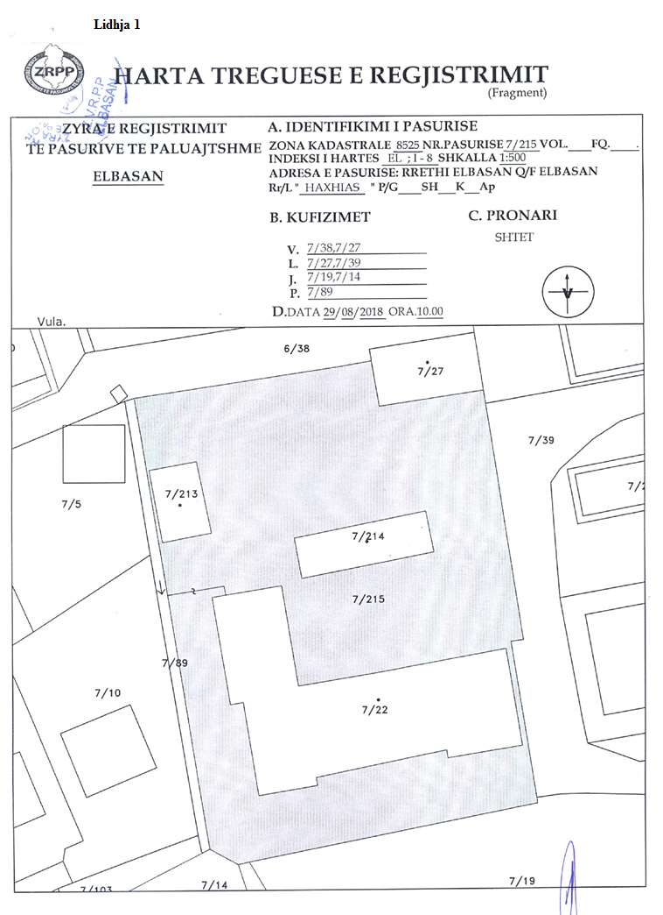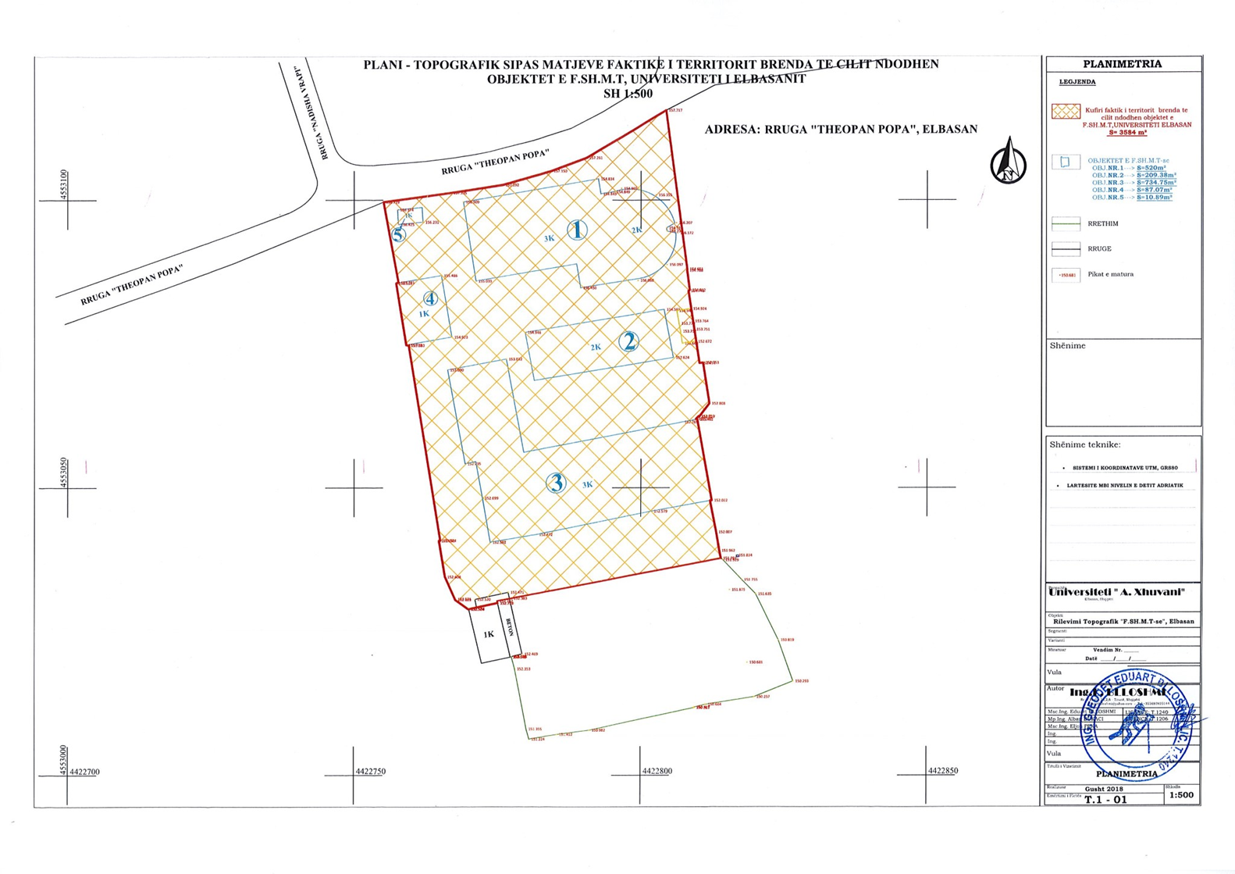

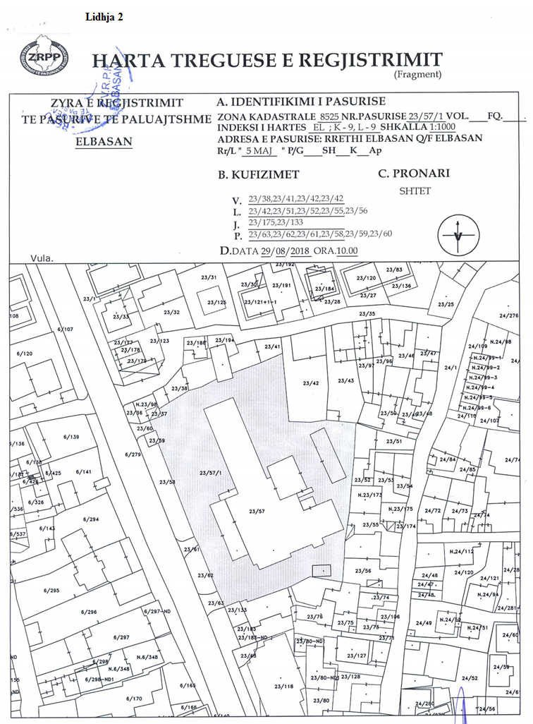

Lidhja 2.1
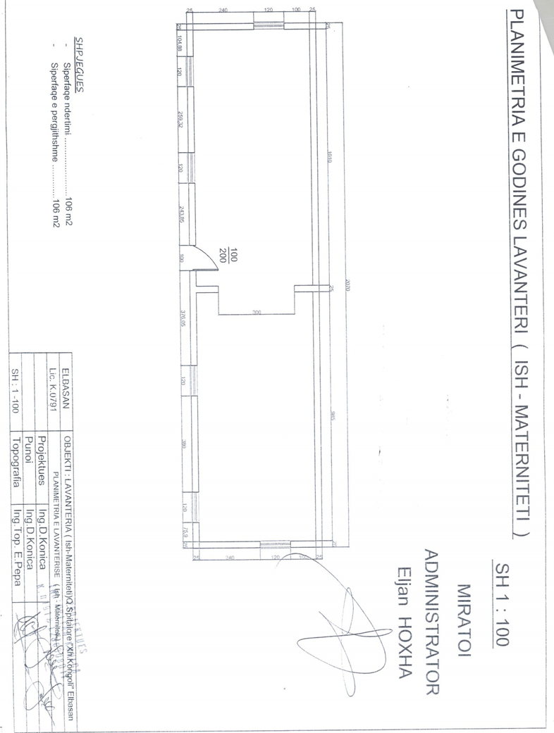

Lidhja 2.2

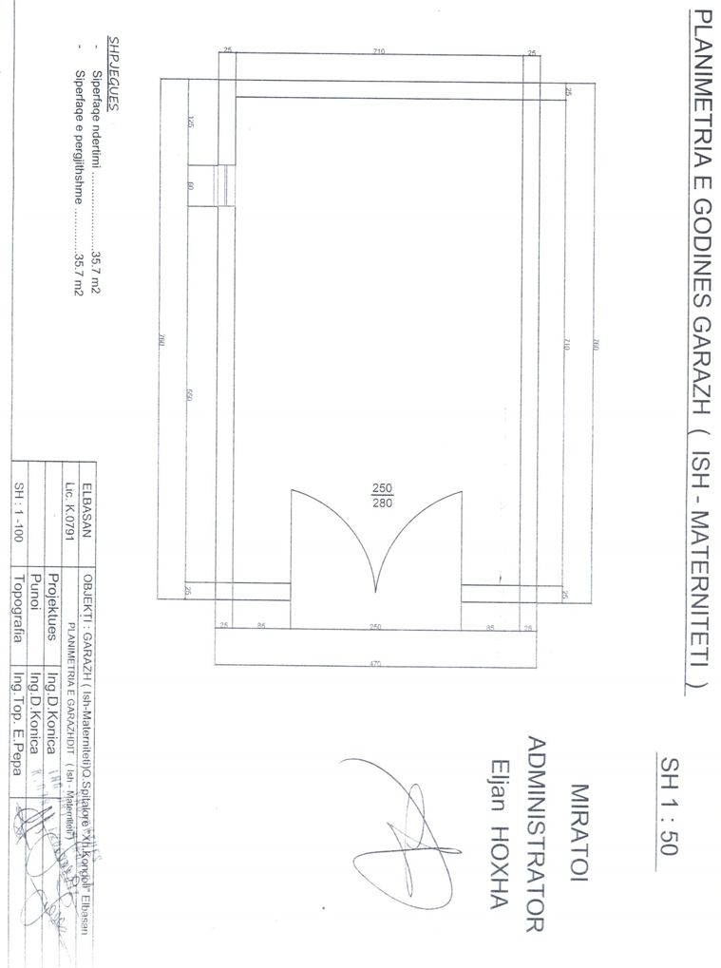

VENDIM

Nr. 738, datë 12.12.2018

PËR NJË NDRYSHIM NË VENDIMIN NR. 36, DATË 16.1.2013, TË KËSHILLIT TË MINISTRAVE, “PËR CAKTIMIN E ANËTARËVE TË BORDIT DREJTUES TË ZYRËS SË REGJISTRIMIT TË PASURIVE TË PALUAJTSHME”, TË NDRYSHUAR

Në mbështetje të nenit 100 të Kushtetutës, të pikës 3, të nenit 12, të ligjit nr. 33/2012, “Për regjistrimin e pasurive të paluajtshme”, të ndryshuar, dhe në vijim të pikës 5, të kreut II, të vendimit nr. 752, datë 2.11.2012, të Këshillit të Ministrave, “Për përcaktimin e procedurës dhe kritereve për caktimin e anëtarëve të bordit drejtues të Zyrës së Regjistrimit të Pasurive të Paluajtshme, si dhe të masës së shpërblimit të tyre”, të ndryshuar, me propozimin e ministrit të Drejtësisë, Këshilli i Ministrave

VENDOSI:

1. Shkronja “a”, e pikës 1, të vendimit nr. 36, datë 16.1.2013, të Këshillit të Ministrave, të ndryshuar, ndryshohet, si më poshtë vijon:
“a) Z. Pirro Vengu, përfaqësues i Kryeministrit;”.
2. Ngarkohen Ministria e Drejtësisë, Zyra e Regjistrimit të Pasurive të Paluajtshme dhe bordi drejtues i saj për zbatimin e këtij vendimi.
Ky vendim hyn në fuqi menjëherë dhe botohet në Fletoren Zyrtare.

KRYEMINISTRI
Edi Rama

VENDIM

Nr. 740, datë 12.12.2018

PËR PËRCAKTIMIN E MASËS SË NDIHMËS SË MENJËHERSHME FINANCIARE (BONUSI) PËR NËNAT ME FOSHNJA TË PORSALINDURA DHE PROCEDURËN E DHËNIES SË TIJ

Në mbështetje të nenit 100 të Kushtetutës dhe të shkronjës “c”, të pikës 2, të nenit 38, të ligjit nr. 18/2017, “Për të drejtat dhe mbrojtjen e fëmijëve”, me propozimin e ministrit të Shëndetësisë dhe Mbrojtjes Sociale, Këshilli i Ministrave

VENDOSI:

1. Përcaktimin e masës së ndihmës së menjëhershme financiare (bonusi) për nënat me foshnja të porsalindura dhe procedurën e dhënies së tij, si më poshtë vijon:
a) Në masën 40 000 (dyzet mijë) lekë për lindjen e fëmijës së parë;
b) Në masën 80 000 (tetëdhjetë mijë) lekë për lindjen e fëmijës së dytë;
c) Në masën 120 000 (njëqind e njëzet mijë) lekë për lindjen e fëmijës së tretë dhe fëmijëve të tjerë në vijim;
ç) Për nënat që lindin binjakë, masa e përfitimit do të jetë në masën 80 000 (tetëdhjetë mijë) lekë për secilin fëmijë;
d) Për nënat që lindin trinjakë dhe më shumë, masa e përfitimit do të jetë në masën 120 000 (njëqind e njëzet mijë) lekë për secilin fëmijë.
2. Ndihmën e menjëhershme financiare (bonusi) sipas pikës 1, të këtij vendimi, e përfitojnë edhe nënat shtetase shqiptare për fëmijë të lindur jashtë vendit dhe të regjistruar sipas afateve ligjore të përcaktuara në ligjin për gjendjen civile.
3. Nëpunësi i gjendjes civile, i atashuar pranë institucioneve të shërbimit spitalor ku kryhet lindja, kryen veprimet e verifikimit on-line të statusit të nënës dhe regjistron fëmijën e lindur në Regjistrin Kombëtar të Gjendjes Civile (RKGjC) të vitit 2010.
Pas regjistrimit kryen verifikimet e nevojshme për përcaktimin e masës së ndihmës së menjëhershme financiare (bonusi) sipas pikës 1, të këtij vendimi. Procedura e verifikimit on-line për identifikimin e nënës së fëmijës së lindur dhe statusit të saj, si dhe mënyra e përfitimit të ndihmës së menjëhershme financiare (bonusi) përcaktohen me udhëzim të përbashkët të ministrit të Shëndetësisë dhe Mbrojtjes Sociale dhe ministrit të Brendshëm.
4. Ndihma e menjëhershme financiare (bonusi) sipas përcaktimeve të pikës 1, të këtij vendimi, i jepet nënës, menjëherë, pas lëshimit të dokumentit “certifikatë asistence në lindje”, në përfundim të procedurave të regjistrimit të fëmijës në Regjistrin Kombëtar të Gjendjes Civile.
5. Masa e ndihmës së menjëhershme financiare jepet në formën e një çeku, të emetuar në emër të nënës, dhe ose sipas rasteve të përcaktuara në pikën 3, të këtij vendimi, dhe të pagueshëm:
a) 35 (tridhjetë e pesë mijë) lekë menjëherë pas lëshimit nga institucionet e shërbimit spitalor të dokumentit “certifikatë asistence në lindje”;
b) 75 (shtatëdhjetë e pesë mijë) lekë menjëherë pas lëshimit nga institucionet e shërbimit spitalor të dokumentit “certifikatë asistence në lindje”;
c) 115 (njëqind e pesëmbëdhjetë mijë) lekë menjëherë pas lëshimit nga institucionet e shërbimit spitalor të dokumentit “certifikatë asistence në lindje”;
ç) Diferenca e mbetur prej 5 (pesë mijë) lekësh, sipas pikës 1, të këtij vendimi, përfitohet pas përfundimit të procedurave të regjistrimit të fëmijës në Regjistrin Kombëtar të Gjendjes Civile.
6. Vlera e përcaktuar në çek tërhiqet në bankat e nivelit të dytë me të cilat Ministria e Shëndetësisë dhe Mbrojtjes Sociale ka lidhur marrëveshje bashkëpunimi.
7. Në rast se strukturat përgjegjëse konstatojnë përfitimin pa të drejtë të ndihmës së menjëhershme financiare (bonusi), Ministria e Shëndetësisë dhe Mbrojtjes Sociale merr masa, sipas legjislacionit në fuqi, për kthimin e shumës së përfituar pa të drejtë.
Ky vendim hyn në fuqi pas botimit në Fletoren Zyrtare dhe i fillon efektet më 1 janar 2019.

KRYEMINISTRI
Edi Rama

VENDIM

Nr. 3152/4, datë 12.12.2018

PËR REZULTATIN E ZGJEDHJEVE

DHE SHPALLJEN E FITUESVE

Në mbështetje të nenit 115 të ligjit nr. 115/2016 “Për organet e qeverisjes së sistemit të drejtësisë”, Komisioni i Votimit me përbërje:
Arqilea Koça, kryetar;
Adnand Kosova , anëtar;
Alfred Progonati, anëtar,
pasi administroi gjithë dokumentacionin e votimit, numëroi votat, përpiloi procesverbalin përkatës,
VËREN:

Në përfundim të procesit të votimit të Mbledhjes së Përgjithshme të Prokurorëve për zgjedhjen e anëtarëve prokurorë për Këshillin e Lartë të Prokurorisë, kandidatët për çdo shkallë sipas numrit më të madh të votave, renditen në mënyrën si vijon:
Kandidatët nga prokurorët pranë gjykatave të shkallës së parë:
Z. Gentjan Osmani 181 vota;
Znj. Antoneta Sevdari 161 vota;
Z. Besnik Cani 148 vota;
Z. Dritan Prençi 127 vota;
Z. Vatë Staka 86 vota;
Z. Besnik Muçi 75 vota.
Kandidatët nga prokurorët pranë gjykatave të apelit:
Z. Bujar Sheshi 246 vota;
Z. Arben Dollapaj 232 vota.
Kandidatët nga prokurorët e Prokurorisë së Përgjithshme:
Z. Kostaq Beluri 202 vota;
Znj. Anila Leka 86 vota.

PËR KËTO ARSYE,

Bazuar në nenin 115, paragrafët 5 e 7, të ligjit nr. 115/2016, “Për organet e qeverisjes së sistemit të drejtësisë” dhe nenit 15 të Rregullores së Mbledhjes së Përgjithshme të Prokurorëve, Komisioni i Votimit

VENDOSI:

1. Të shpallë fitues prokurorët e prokurorive pranë gjykatave të shkallës së parë:
Z. Gentjan Osmani;
Znj. Antoneta Sevdari;
Z. Besnik Cani.
2. Të shpallë fitues prokurorët e prokurorive pranë gjykatave të apelit:
Z. Bujar Sheshi;
Z. Arben Dollapaj.
3. Të shpallë fitues prokurorin e Prokurorisë së Përgjithshme:
Z. Kostaq Beluri.
4. Ky vendim të shpallet zyrtarisht në faqen zyrtare të Prokurorisë së Përgjithshme jo më vonë se 24 orë nga Mbyllja e Mbledhjes së Përgjithshme.

KOMISIONI I VOTIMIT
Adnand Kosova, Arqilea Koça,
Alfred Progonati

KËRKESË

Shtetasja Drita Stafa, e datëlindjes 25.11.1969, lindur në Vinjoll, Krujë, dhe banuese në Shkozet, kërkon pranë Gjykatës së Rrethit Gjyqësor Durrës, shpalljen të zhdukur të shtetasit Skënder Çobo, i datëlindjes 18.2.1942, lindur në Berat dhe banues, me adresë të fundit, qysh prej vitit 2013, në Shkozet.

KËRKUESE
Drita Stafa

NDREQJE GABIMI

Në vendimin nr. 368, datë 20.6.2018, i Këshillit të Ministrave, “Për shpronësmin, për interes publik, të pronarëve të pasurive të paluajtshme, pronë private, që preken nga realizimi i projektit ‘Rikualifikimi në zonën urbane pranë qendrës së qytetit Vlorë’, ‘Hartimi i projektit urban, restaurimi i monumenteve të kulturës në këtë zonë dhe rikonstruksioni i objekteve të tjera, Vlorë’”, botuar në Fletoren Zyrtare nr. 94, viti 2018, faqe 6019.
Në numrin rendor 14, të tabelës nr. 1, bashkëlidhur këtij vendimi, numri i pasurisë:

Ishte: 44/177-N2
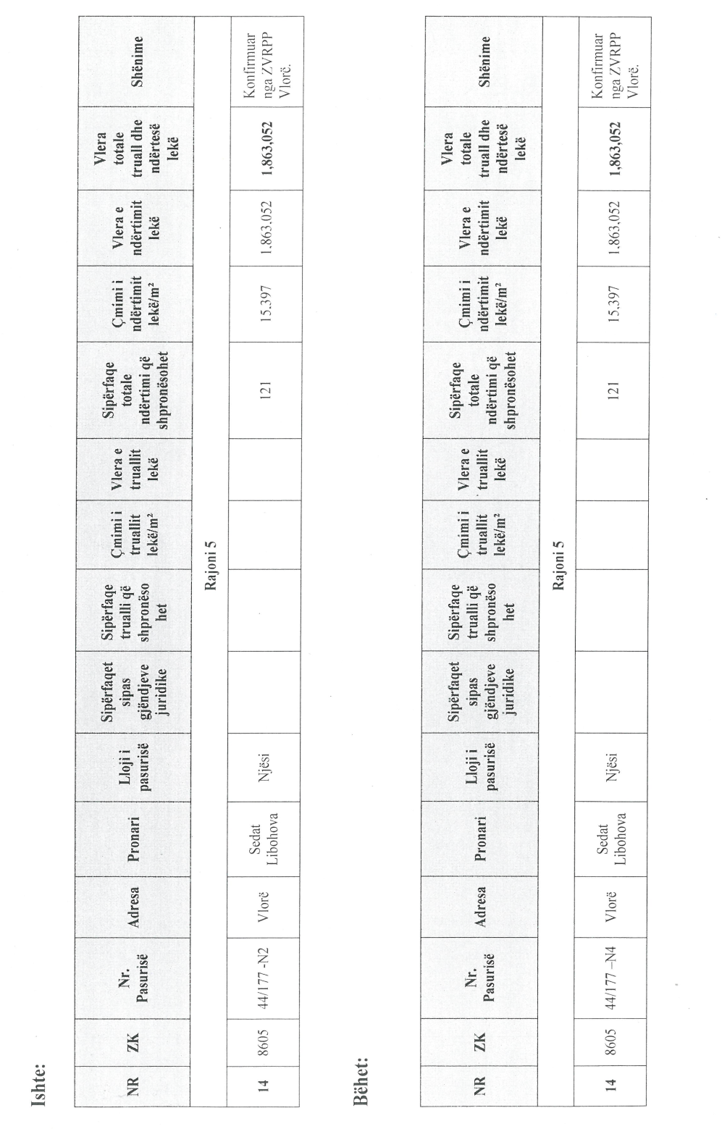

Bëhet: 44/177-N4
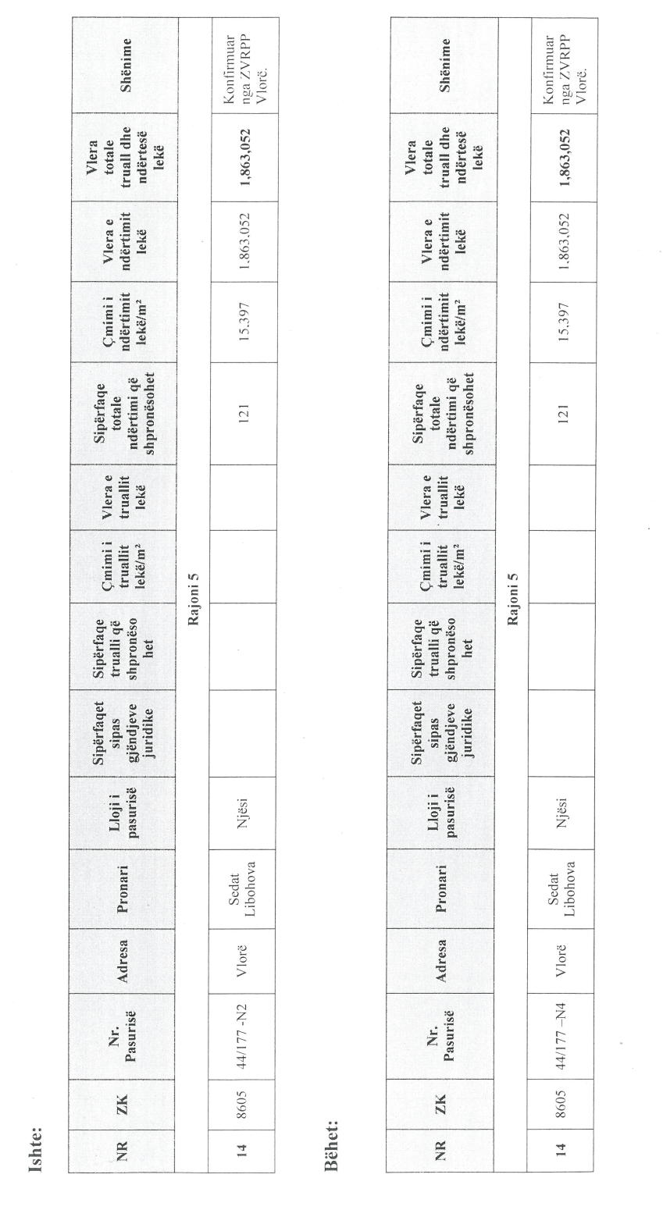

NDREQJE GABIMI

Në vendimin nr. 611, datë 17.10.2018, të Këshillit të Ministrave, “Për financimin e projektit ‘Diaspora për zhvillim’ dhe zbatimin e tij nga Fondi Shqiptar për Zhvillimin e Diasporës’”, të botuar në Fletoren Zyrtare nr. 151, viti 2018, faqe 10121, bëhet ndreqja e gabimit në pikën 7.1, të tekstit të projektit “Diaspora për zhvillim”, të paraqitur në paragrafin e fundit të faqes 10135,

Ishte: vlera prej “…138.417.400”,
Bëhet: vlera prej “…100.590.600…”;
Bashkëlidhur kësaj ndreqjeje është tabela e munguar pjesë përbërëse e tekstit të projektit “Diaspora për zhvillim”.





